2.1 设字母表A={a}，符号串x=aaa，写出下列符号串及其长度：x0,xx,x5以及A+和A*.

x⁰=(aaa)⁰=ε | x⁰|=0
xx=aaaaaa |xx|=6
x⁵=aaaaaaaaaaaaaaa | x⁵|=15
A⁺ =A¹∪A²∪ …. ∪A ^{n}∪…={a,aa,aaa,aaaa,aaaaa…}
A* = A⁰ ∪A¹ ∪ A² ∪ …. ∪ A ^{n} ∪…={ε,a,aa,aaa,aaaa,aaaaa…}
2.2 令∑={a，b，c}，又令x=abc，y=b，z=aab，写出如下符号串及它们的长度：xy，xyz，（xy）3

xy=abcb |xy|=4
xyz=abcbaab |xyz|=7
(xy)³=(abcb)³ =abcbabcbabcb | (xy)³ |=12
  - 设有文法G[S]：S∷=SS*|SS+|a，写出符号串aa+a*规范推导，并构造语法树。
S => SS* => Sa* => SS+a* => Sa+a* => aa+a*
S
S
S
*
S
S
+
a
a
a
2.4 已知文法G[Z]：Z∷=U0∣V1 、 U∷=Z1∣1 、 V∷=Z0∣0 ,请写出全部由此文法描述的只含有四个符号的句子。
Z=>U0=>Z10=>U010=>1010
Z=>U0=>Z10=>V110=>0110
Z=>V1=>Z01=>U001=>1001
Z=>V1=>Z01=>V101=>0101
2.5 已知文法G[S]： S∷=AB A∷=aA︱ε B∷=bBc︱bc , 写出该文法描述的语言。

A∷=aA︱ε描述的语言: {a^{n}|n>=0}
B∷=bBc︱bc描述的语言：{b^{n}c^{n}|n>=1}
L(G[S])={a^{n}b^{m}c^{m}|n>=0,m>=1}
2.6 已知文法E∷=T∣E+T∣E-T 、 T∷=F∣T*F∣T/F 、 F∷=(E)∣i，写出该文法的开始符号、终结符号集合VT、非终结符号集合VN。

开始符号：E
V_{t}={+, - , * , / ,（ , ）, i}
V_{n}={E , F , T}
2.7 对2.6题的文法，写出句型T+T*F+i的短语、简单短语以及句柄。

短语：T+T*F+i T+T*F
E
T
E
+
F
T
E
+
i
F
T
*
T
i i
T T*F
简单短语：i T*F
T
句柄：T
2.8 设有文法G[S]：S∷=S*S|S+S|(S)|a，该文法是二义性文法吗？

S
S
S
*
S
+
S
a
a
a
S
S
S
+
S
*
S
a
a
a
根据所给文法推导出句子a+a*a，画出了两棵不同的语法树，所以该文法是二义性文法。
2.9 写一文法，使其语言是奇正整数集合。

A::=1|3|5|7|9|NA
N::=0|1|2|3|4|5|6|7|8|9
2.10给出语言{anbm|n,m≥1}的文法。

G[S]: S::=AB
A::=aA|a
B::=bB|b
3.1 有正则文法G[Z]：Z::=Ua|Vb，U::=Zb|b，V::=Za|a ，画出该文法的状态图，并检查句子abba是否合法。
解：该文法的状态图如下：
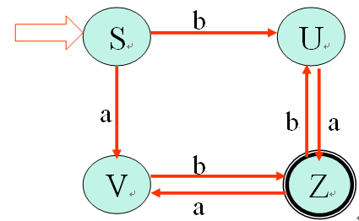 句子abba合法。
3.2 状态图如图3.35所示，S为开始状态，Z为终止状态。写出相应的正则文法以及V，V_{n}和V_{t}。

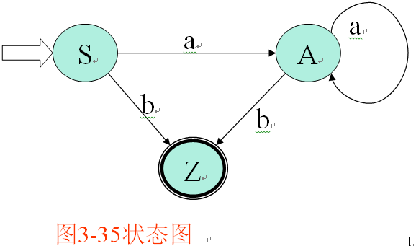

解： 左线性文法G[Z]: 右线性文法G’[S]:
Z::=Ab|b S::=aA|b
A::=Aa|a A::=aA|b
V={Z,A,a,b} V={S,A,a,b}
V_{n}={Z,A} V_{n}={S,A}
V_{t}={a,b} V_{t}={a,b}

3.3 构造下列正则表达式相应的NFA：
1(1|0)*|0
1(1010*|1(010)*1)*0
解：正则表达式：1(1|0)*|0
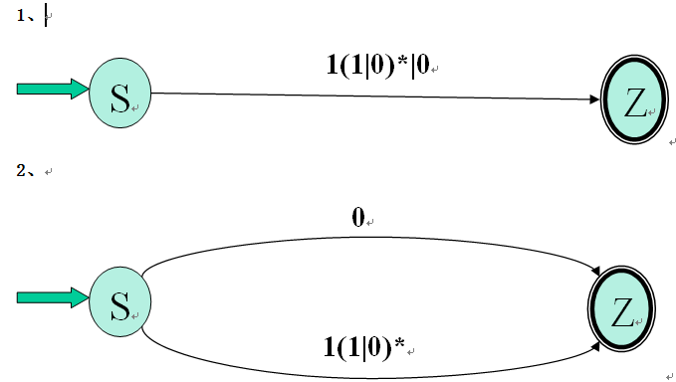
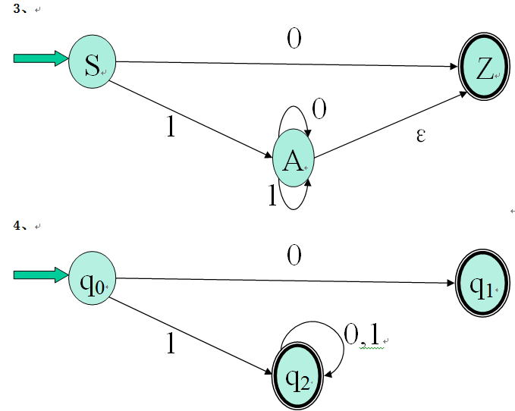
正则表达式：1(1010*|1(010)*1)*0
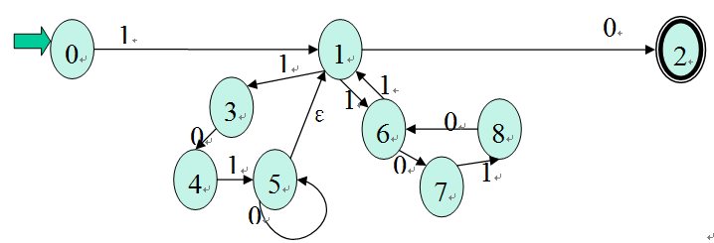
0
1
a,b
a
a
  - 将右图的NFA M确定化

解：
 | a | b
q0={0} | {0,1} | {1}
q1={0,1} | {0,1} | {1}
q2={1} | {0} | Φ
DFA:
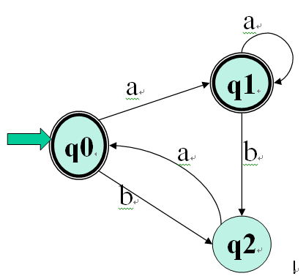
3.5 将图3.37的DFA化简。
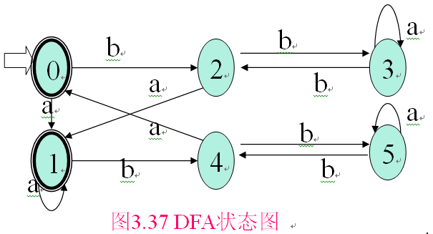
解：
划分 | a | b
{0,1} | {1} | {2,4}
{2,3,4,5} | {1,0,3,5} | {3,5,2,4}

划分 | a | b
{0,1} | {1} | {2,4}
{2,4} | {0,1} | {3,5}
{3,5} | {3,5} | {2,4}
q0={0,1} q1={2,4} q2={3,5}
化简后的DFA：
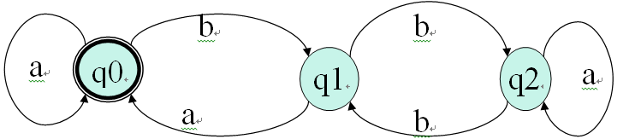

4.1 对下面文法，设计递归下降分析程序。

S→aAS|(A) , A→Ab|c
解：
首先将左递归去掉，将规则A→Ab|c 改成 A→c{b}
非终结符号S的分析程序如下：
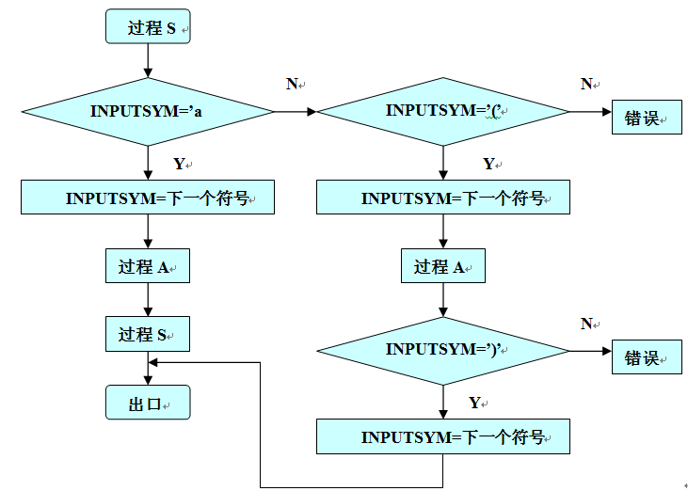
非终结符号A的分析程序如下：
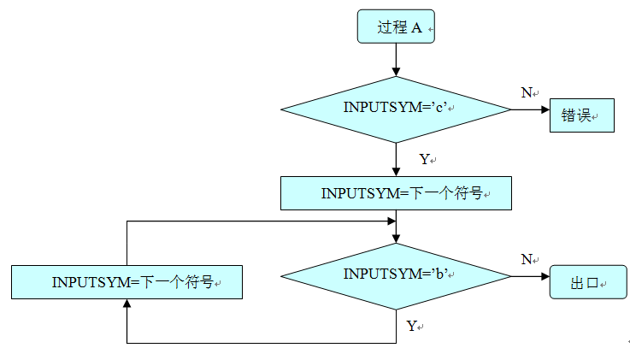
4.2 设有文法G[Z]：

Z∷=(A) , A∷=a|Bb , B∷=Aab
若采用递归下降分析方法，对此文法来说，在分析过程中，能否避免回溯？为什么？

解：若采用递归下降分析方法，对此文法来说，在分析过程中不能避免回朔。因为规则A∷=a|Bb和规则B∷=Aab构成了间接左递归，不满足实现没有回溯的递归下降分析方法的条件（1）（书P67），且规则 A: := a|Bb，FIRST(a)={a}，FIRST(Bb)={a}，即此规则候选式的首符号集有相交，不满足实现没有回溯的递归下降分析方法的条件（2）（书P67），在分析过程中，将造成回溯。
改写文法可避免回溯：
将规则B∷=Aab代入规则A∷=a|Bb得：A∷=a|Aabb，再转换成：A∷=a{abb}，可避免回溯。

4.3 若有文法如下，设计递归下降分析程序。

<语句>→<语句><赋值语句>|ε

<赋值语句>→ID=<表达式>

<表达式>→<项>|<表达式>＋<项>|<表达式>－<项>

<项>→<因子>|<项>*<因子>|<项>/<因子>

<因子>→ID|NUM|(<表达式>)
解：首先，去掉左递归

<语句>→<语句><赋值语句>|ε改为： <语句>→{<赋值语句>}
<表达式>→<项> | <表达式> + <项> | <表达式> - <项> 改为：
<表达式>→<项>{（+ | -）<项>}
<项>→<因子> | <项> * <因子> | <项> / <因子> 改为：
<项>→<因子>{（* | /）<因子>}

则文法变为：
<语句>→{<赋值语句>}
<赋值语句>→ID=<表达式>

<表达式>→<项>{（+ | -）<项>}
<项>→<因子>{（* | /）<因子>}
<因子>→ID|NUM|(<表达式>)
<语句>→{<赋值语句>}
非终结符号 <语句> 的分析程序如下：
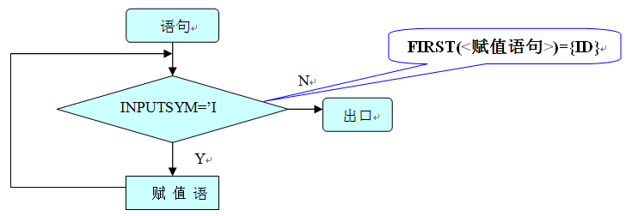
非终结符号 <赋值语句> 的分析程序如下：
<赋值语句>→ID=<表达式>
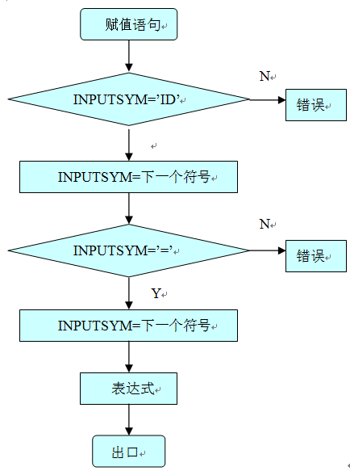
非终结符号 <表达式> 的分析程序如下：
<表达式>→<项>{（+ | -）<项>}
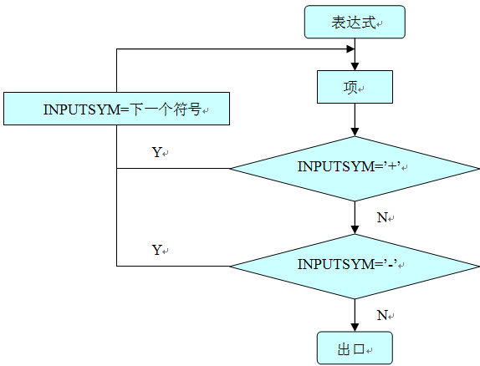
非终结符号 <项> 的分析程序如下：
<项>→<因子>{（* | /）<因子>}
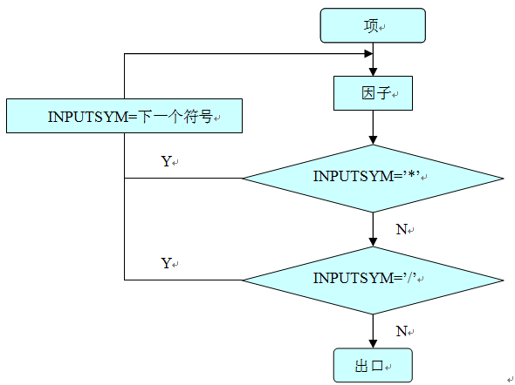
<因子>→ID|NUM|(<表达式>)
非终结符号 <因子> 的分析程序如下：
复值语句的分析程序
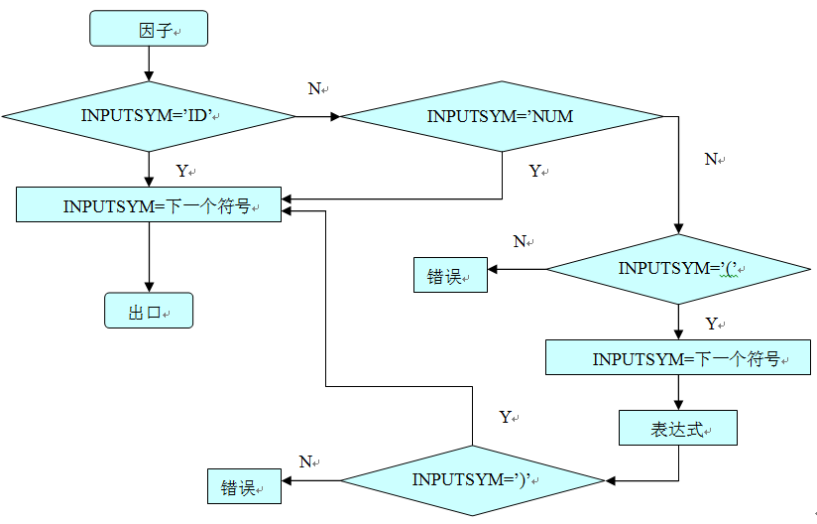
4.4 有文法G[A]：A::=aABe|ε，B::=Bb|b
（1）求每个非终结符号的FOLLOW集。
（2）该文法是LL(1)文法吗？
（3）构造LL(1)分析表。
解：
- FOLLOW(A)=First(B)∪{#}={b,#}
FOLLOW(B)={e,b}
- 该文法中的规则B::=Bb|b为左递归，因此该文法不是LL(1)文法
- 先消除文法的左递归（转成右递归），文法变为：A::=aABe|ε，B::=bB’，B’=bB’|ε，该文法的LL(1)分析表为：
 | a | e | b | #
A | POP ，  PUSH(eBAa) |  | POP | POP
B |  |  | POP ，  PUSH(B’b)
B’ |  | POP | POP ，  PUSH(B’b)
a | POP,  NEXTSYM
e |  | POP,  NEXTSYM
b |  |  | POP,  NEXTSYM
# |  |  |  | ACCEPT
更常用且简单的LL(1)分析表：
 | a | e | b | #
A | A→aABe |  | A→ε | A→ε
B |  |  | B→bB’
B’ |  | B’→ε | B’→bB’

4.5 若有文法A→(A)A|ε
（1）为非终结符A构造FIRST集合和FOLLOW集合。
（2）说明该文法是LL(1)的文法。
解：
（1）FIRST(A)＝｛(, ε｝
FOLLOW(A)＝｛)，#｝
（2）
该文法不含左递归；
FIRST（(A)A）={(}，FIRST（ε）={ε}，FIRST（(A)A）∩FIRST（ε）=Φ，
且FOLLOW(A)＝｛)，#｝，FIRST（(A)A）∩ FOLLOW(A) =Φ，
因此，该文法满足LL(1)文法的条件，是LL(1)文法。

4.6 利用分析表4-1，识别以下算术表达式，请写出分析过程。
（1）i+i*i+i
（2）i*(i+i+i)
解：
（1）i+i*i+i
步骤 | 分析栈 | 余留输入串 | 分析表元素 | 所用产生式
1 | #E | i+i*i+i# | POP,PUSH(E’T) | E→TE’
2 | #E’T | i+i*i+i# | POP,PUSH(T’F) | T→FT’
3 | #E’T’F | i+i*i+i# | POP,PUSH(i) | F→i
4 | #E’T’i | i+i*i+i# | POP,NEXTSYM
5 | #E’T’ | +i*i+i# | POP | T’→ε
6 | #E’ | +i*i+i# | POP,PUSH(E’T+) | E’→+TE’
7 | #E’T+ | +i*i+i# | POP,NEXTSYM
8 | #E’T | i*i+i# | POP,PUSH(T’F) | T→FT’
9 | #E’T’F | i*i+i# | POP,PUSH(i) | F→i
10 | #E’T’i | i*i+i# | POP,NEXTSYM
11 | #E’T’ | *i+i# | POP,PUSH(T’F*) | T’→*FT’
12 | #E’T’F* | *i+i# | POP,NEXTSYM
13 | #E’T’F | i+i# | POP,PUSH(i) | F→i
14 | #E’T’i | i+i# | POP,NEXTSYM
15 | #E’T’ | +i# | POP | T’→ε
16 | #E’ | +i# | POP,PUSH(E’T+) | E’→+TE’
17 | #E’T+ | +i# | POP,NEXTSYM
18 | #E’T | i# | POP,PUSH(T’F) | T→FT’
19 | #E’T’F | i# | POP,PUSH(i) | F→i
20 | #E’T’i | i# | POP,NEXTSYM
21 | #E’T’ | # | POP | T’→ε
22 | #E’ | # | POP | E’→ε
23 | # | # | ACCEPT
（2）i*(i+i+i)
步骤 | 分析栈 | 余留输入串 | 分析表元素 | 所用产生式
1 | #E | i*(i+i+i)# | POP,PUSH(E’T) | E→TE’
2 | #E’T | i*(i+i+i)# | POP,PUSH(T’F) | T→FT’
3 | #E’T’F | i*(i+i+i)# | POP,PUSH(i) | F→i
4 | #E’T’i | i*(i+i+i)# | POP,NEXTSYM
5 | #E’T’ | *(i+i+i)# | POP,PUSH(T’F*) | T’→*FT’
6 | #E’T’F* | *(i+i+i)# | POP,NEXTSYM
7 | #E’T’F | (i+i+i)# | POP, PUSH()E() | F→(E)
8 | #E’T’ )E( | (i+i+i)# | POP,NEXTSYM
9 | #E’T’ )E | i+i+i)# | POP,PUSH(E’T) | E→TE’
10 | #E’T’ ) E’T | i+i+i)# | POP,PUSH(T’F) | T→FT’
11 | #E’T’ ) E’ T’F | i+i+i)# | POP,PUSH(i) | F→i
12 | #E’T’ ) E’ T’i | i+i+i)# | POP,NEXTSYM
13 | #E’T’ ) E’ T’ | +i+i)# | POP | T’→ε
14 | #E’T’ ) E’ | +i+i)# | POP,PUSH(E’T+) | E’→+TE’
15 | #E’T’ ) E’T+ | +i+i)# | POP,NEXTSYM
16 | #E’T’ ) E’T | i+i)# | POP,PUSH(T’F) | T→FT’
17 | #E’T’ ) E’T’F | i+i)# | POP,PUSH(i) | F→i
18 | #E’T’ ) E’T’i | i+i)# | POP,NEXTSYM
19 | #E’T’ ) E’T’ | +i)# | POP | T’→ε
20 | #E’T’ ) E’ | +i)# | POP,PUSH(E’T+) | E’→+TE’
21 | #E’T’ ) E’ T+ | +i)# | POP,NEXTSYM
22 | #E’T’ ) E’ T | i)# | POP,PUSH(T’F) | T→FT’
23 | #E’T’ ) E’ T’F | i)# | POP,PUSH(i) | F→i
24 | #E’T’ ) E’ T’i | i)# | POP,NEXTSYM
25 | #E’T’ ) E’ T’ | )# | POP | T’→ε
26 | #E’T’ ) E’ | )# | POP | E’→ε
27 | #E’T’ ) | )# | POP,NEXTSYM
28 | #E’T’ | # | POP | T’→ε
29 | #E’ | # | POP | E’→ε
30 | # | # | ACCEPT
4.7 考虑下面简化了的C声明文法：
<声明语句>→<类型><变量表>；
<类型>→int|float|char
<变量表>→ID,<变量表>|ID
- 在该文法中提取左因子。
- 为所得的文法的非终结符构造FIRST集合和FOLLOW集合。
- 说明所得的文法是LL(1)文法。
- 为所得的文法构造LL(1)分析表。
- 假设有输入串为“char x，y，z；”，写出相对应的LL(1)分析过程。
解：
- 规则<变量表>→ID,<变量表>|ID提取公因子如下：<变量表>→ID（,<变量表>|ε）
增加新的非终结符<变量表1>，规则变为：
<变量表>→ID<变量表1>
<变量表1>→，<变量表>|ε
C声明文法改变为：
<声明语句>→<类型><变量表>；
<类型>→int|float|char
<变量表>→ID<变量表1>
<变量表1>→，<变量表>|ε
- FIRST(<声明语句>)＝FIRST(<类型>)＝｛int，float，char｝
FIRST(<变量表>)＝｛ID｝
FIRST(<变量表1>)＝｛，，ε｝
FOLLOW(<声明语句>)＝｛#｝
FOLLOW(<类型>)＝FIRST(<变量表>)＝｛ID｝
FOLLOW(<变量表>)＝FOLLOW(<变量表1>)＝｛；｝
- 所得文法无左递归，且
FIRST（int）∩FIRST（float）∩FIRST（char）＝Φ
FIRST（，<变量表>）∩FIRST（ε）＝Φ
FIRST（，<变量表>）∩FOLLOW(<变量表1>)＝Φ
因此，所得文法为LL(1)文法。
- 所得的文法构造LL(1)分析表如下所示：
 | ； | int | float | char | ID | ， | #
<声明语句> |  | POP ，  PUSH(；<变量表><类型>) | POP ，  PUSH(；<变量表><类型>) | POP ，  PUSH(；<变量表><类型>)
<类型> |  | POP ，  PUSH(int) | POP ，  PUSH(float) | POP ，  PUSH(char)
<变量表> |  |  |  |  | POP ，  PUSH(<变量表1>ID)
<变量表1> | POP |  |  |  |  | POP ，  PUSH(<变量表>，)
； | POP,  NEXTSYM
int |  | POP,  NEXTSYM
float |  |  | POP,  NEXTSYM
char |  |  |  | POP,  NEXTSYM
ID |  |  |  |  | POP,  NEXTSYM
， |  |  |  |  |  | POP,  NEXTSYM
# |  |  |  |  |  |  | ACCEPT
更常用且简单的LL(1)分析表：
 | ； | int | float | char | ID | ， | #
<声明语句> |  | <声明语句>→<类型><变量表>； | <声明语句>→<类型><变量表>； | <声明语句>→<类型><变量表>；
<类型> |  | <类型>→int | <类型>→float | <类型>→char
<变量表> |  |  |  |  | <变量表>→ID<变量表1>
<变量表1> | <变量表1>→ε |  |  |  |  | <变量表1>→,<变量表>

- 输入串“char x，y，z；”相对应的LL(1)分析过程如下：
步骤 | 分析栈 | 余留输入串 | 分析表元素 | 所用产生式
1 | #<声明语句> | char x，y，z；# | POP ，  PUSH(；<变量表><类型>) | <声明语句>→<类型><变量表>；
2 | #；<变量表><类型> | char x，y，z；# | POP ，  PUSH(char) | <类型>→char
3 | #；<变量表> char | char x，y，z；# | POP,  NEXTSYM
4 | #；<变量表> | x，y，z；# | POP ，  PUSH(<变量表1>ID) | <变量表>→ID<变量表1>
5 | #；<变量表1>x | x，y，z；# | POP,  NEXTSYM
6 | #；<变量表1> | ，y，z；# | POP ，  PUSH(<变量表>，) | <变量表1>→，<变量表>
7 | #；<变量表>， | ，y，z；# | POP,  NEXTSYM
8 | #；<变量表> | y，z；# | POP ，  PUSH(<变量表1>ID) | <变量表>→ID<变量表1>
9 | #；<变量表1>y | y，z；# | POP,  NEXTSYM
10 | #；<变量表1> | ，z；# | POP ，  PUSH(<变量表>，) | <变量表1>→，<变量表>
11 | #；<变量表>， | ，z；# | POP,  NEXTSYM
12 | #；<变量表> | z；# | POP ，  PUSH(<变量表1>ID) | <变量表>→ID<变量表1>
13 | #；<变量表1>z | z；# | POP,  NEXTSYM
14 | #；<变量表1> | ；# | POP | <变量表1>→ε
15 | #； | ；# | POP,  NEXTSYM
16 | # | # | ACCEPT

5.1 考虑以下的文法：
S→S;T|T
T→a
- 为这个文法构造LR(0)的项目集规范族。
- 这个文法是不是LR(0)文法？如果是，则构造LR(0)分析表。
- 对输入串“a;a”进行分析。
解：
（1）拓广文法G[S’]：
0：S’→S
1：S→S;T
2：S→T
3：T→a
构造LR(0)项目集规范族
状态 | 项目集 | 转换函数
0 | S’→·S  S→·S;T  S→·T  T→·a | GO[0，S]＝1  GO[0，S]＝1  GO[0，T]＝2  GO[0，a]＝3
1 | S’→S·  S→S·;T | ACCEPT  GO[1，;]＝4
2 | S→T· | R2
3 | T→a· | R3
4 | S→S;·T  T→·a | GO[4，T]＝5  GO[4，a]＝3
5 | S→S;T· | R1
（2）该文法不存在“归约－归约”和“归约－移进”冲突，因此是LR(0)文法。LR(0)分析表如下：
状态 | ACTION |  |  | GOTO
状态 | ； | a | # | S | T
0 |  | S3 |  | 1 | 2
1 | S4 |  | ACCEPT
2 | R2 | R2 | R2
3 | R3 | R3 | R3
4 |  | S3 |  |  | 5
5 | R1 | R1 | R1
（3）对输入串“a;a”进行分析如下：
步骤 | 状态栈 | 符号栈 | 输入符号栈 | ACTION | GOTO
0 | 0 | # | a;a# | S3
1 | 03 | #a | ;a# | R3 | 2
3 | 02 | #T | ;a# | R2 | 1
4 | 01 | #S | ;a# | S4
5 | 014 | #S; | a# | S3
6 | 0143 | #S;a | # | R3 | 5
7 | 0145 | #S;T | # | R1 | 1
8 | 01 | #S | # | ACCEPT

5.2 证明下面文法是SLR(1)文法，但不是LR(0)文法。
S→A
A→Ab|bBa
B→aAc|a|aAb
解：文法G[S]：
0：S→A
1：A→Ab
2：A→bBa
3：B→aAc
4：B→a
5：B→aAb
构造LR(0)项目集规范族：
状态 | 项目集 | 转换函数
0 | S→·A  A→·Ab  A→·bBa | GO[0，A]＝1  GO[0，A]＝1  GO[0，b]＝2
1 | S→A·  A→A·b | ACCEPT  GO[1，b]＝3
2 | A→b·Ba  B→·aAc  B→·a  B→·aAb | GO[2，B]＝4  GO[2，a]＝5  GO[2，a]＝5  GO[2，a]＝5
3 | A→Ab· | R1
4 | A→bB·a | GO[4，a]＝6
5 | B→a·Ac  B→a·  B→a·Ab  A→·Ab  A→·bBa | GO[5，A]＝7  R4  GO[5，A]＝7  GO[5，A]＝7  GO[5，b]＝2
6 | A→bBa· | R2
7 | B→aA·c  B→aA·b  A→A·b | GO[7，c]＝8  GO[7，b]＝9  GO[7，b]＝9
8 | B→aAc· | R3
9 | B→aAb·  A→Ab· | R5  R1
状态5存在“归约－移进”冲突，状态9存在“归约－归约”冲突，因此该文法不是LR(0)文法。
状态5：
FOLLOW(B)＝｛a｝，因此，FOLLOW(B)∩｛b｝＝Φ
状态9：
FOLLOW(B)＝｛a｝，FOLLOW(A)＝｛#，b，c｝，因此FOLLOW(B)∩FOLLOW(A)＝Φ
状态5和状态9的冲突均可用SLR(1)方法解决，构造SLR(1)分析表如下：
状态 | ACTION |  |  |  | GOTO
状态 | a | b | c | # | A | B
0 |  | S2 |  |  | 1
1 |  | S3 |  | ACCEPT
2 | S5 |  |  |  |  | 4
3 |  | R1 | R1 | R1
4 | S6
5 | R4 | S2 |  |  | 7
6 |  | R2 | R2 | R2
7 |  | S9 | S8
8 | R3
9 | R5 | R1 | R1 | R1
该SLR(1)分析表无重定义，因此该文法是SLR(1)文法，不是LR(0)文法。

5.3 证明下面文法是LR(1)文法，但不是SLR(1)文法。
S→AaAb|BbBa
A→ε
B→ε
解：拓广文法G[S’]：
0：S’→S
1：S→AaAb
2：S→BbBa
3：A→ε
4：B→ε
构造LR(0)项目集规范族：
状态 | 项目集 | 转换函数
0 | S’→·S  S→·AaAb  S→·BbBa  A→·  B→· | GO[0，S]＝1  GO[0，A]＝2  GO[0，B]＝3  R3  R4
1 | S’→S· | ACCEPT
2 | S→A·aAb | GO[2，a]＝4
3 | S→B·bBa | GO[3，b]＝5
4 | S→Aa·Ab  A→· | GO[4，A]＝6  R3
5 | S→Bb·Ba  B→· | GO[5，B]＝7  R4
6 | S→AaA·b | GO[6，b]＝8
7 | S→BbB·a | GO[7，a]＝9
8 | S→AaAb· | R1
9 | S→BbBa· | R2
状态0存在“归约－归约”冲突，且FOLLOW(A) ＝｛a,b｝，FOLLOW(B)＝｛a,b｝，即FOLLOW(A)∩FOLLOW(B)＝｛a,b｝≠Φ，所以该文法不是SLR(1)文法。
构造LR(1)项目集规范族：
状态 | 项目集 | 转换函数
0 | S’→·S，#  S→·AaAb，#  S→·BbBa，#  A→·，a  B→·，b | GO[0，S]＝1  GO[0，A]＝2  GO[0，B]＝3  R3  R4
1 | S’→S·，# | ACCEPT
2 | S→A·aAb，# | GO[2，a]＝4
3 | S→B·bBa，# | GO[3，b]＝5
4 | S→Aa·Ab，#  A→·，b | GO[4，A]＝6  R3
5 | S→Bb·Ba，#  B→·，a | GO[5，B]＝7  R4
6 | S→AaA·b，# | GO[6，b]＝8
7 | S→BbB·a，# | GO[7，a]＝9
8 | S→AaAb·，# | R1
9 | S→BbBa·，# | R2
LR(1)分析表：
状态 | ACTION |  |  | GOTO
状态 | a | b | # | S | A | B
0 | R3 | R4 |  | 1 | 2 | 3
1 |  |  | ACCEPT
2 | S4
3 |  | S5
4 |  | R3 |  |  | 6
5 | R4 |  |  |  |  | 7
6 |  | S8
7 | S9
8 |  |  | R1
9 |  |  | R2
分析表无重定义，说明该文法是LR(1)文法，不是SLR(1)文法。

5.4 考虑以下的文法：
E→EE＋
E→EE*
E→a
（1）为这个文法构造LR(1)项目集规范族。
（2）构造LR(1)分析表。
（3）为这个文法构造LALR(1)项目集规范族。
（4）构造LALR(1)分析表。
（5）对输入符号串“aa*a+”进行LR(1)和LALR(1)分析。
解：
（1）拓广文法G[S]：
0：S→E
1：E→EE＋
2：E→EE*
3：E→a
构造LR(1)项目集规范族：
状态 | 项目集 | 转换函数
0 | S→·E ，#  E→·EE＋ ，a:#  E→·EE* ，a:#  E→·a ，a:# | GO[0，E]＝1  GO[0，E]＝1  GO[0，E]＝1  GO[0，a]＝2
1 | S→E· ，#  E→E·E＋ ，a:#  E→E·E* ，a:#  E→·EE＋ ，*:+  E→·EE* ，*:+  E→·a ，*:+ | ACCEPT  GO[1，E]＝3  GO[1，E]＝3  GO[1，E]＝3  GO[1，E]＝3  GO[1，a]＝4
2 | E→a· ，a:# | R3
3 | E→EE·＋ ，a:#  E→EE·* ，a:#  E→E·E＋ ，*:+  E→E·E* ，*:+  E→·EE＋ ，*:+  E→·EE* ，*:+  E→·a ，*:+ | GO[3，＋]＝5  GO[3，*]＝6  GO[3，E]＝7  GO[3，E]＝7  GO[3，E]＝7  GO[3，E]＝7  GO[3，a]＝4
4 | E→a· ，*:+ | R3
5 | E→EE＋· ，a:# | R1
6 | E→EE*· ，a:# | R2
7 | E→EE·＋ ，*:+  E→EE·* ，*:+  E→E·E＋ ，*:+  E→E·E* ，*:+  E→·EE＋ ，*:+  E→·EE* ，*:+  E→·a ，*:+ | GO[7，+]＝8  GO[7，*]＝9  GO[7，E]＝7  GO[7，E]＝7  GO[7，E]＝7  GO[7，E]＝7  GO[7，a]＝4
8 | E→EE＋· ，*:+ | R1
9 | E→EE*· ，*:+ | R2

（2）构造LR(1)分析表
状态 | ACTION |  |  |  | GOTO
状态 | ＋ | * | a | # | E
0 |  |  | S2 |  | 1
1 |  |  | S4 | ACCEPT | 3
2 |  |  | R3 | R3
3 | S5 | S6 | S4 |  | 7
4 | R3 | R3
5 |  |  | R1 | R1
6 |  |  | R2 | R2
7 | S8 | S9 | S4 |  | 7
8 | R1 | R1
9 | R2 | R2

（3）构造LALR(1)项目集规范族:
状态 | 项目集 | 转换函数
0 | S→·E ，#  E→·EE＋ ，a:#  E→·EE* ，a:#  E→·a ，a:# | GO[0，E]＝1  GO[0，E]＝1  GO[0，E]＝1  GO[0，a]＝2
1 | S→E· ，#  E→E·E＋ ，a:#  E→E·E* ，a:#  E→·EE＋ ，*:+  E→·EE* ，*:+  E→·a ，*:+ | ACCEPT  GO[1，E]＝3  GO[1，E]＝3  GO[1，E]＝3  GO[1，E]＝3  GO[1，a]＝2
2 | E→a· ，a:#:*:+ | R3
3 | E→EE·＋ ，a:#:*:+  E→EE·* ，a:#:*:+  E→E·E＋ ，*:+  E→E·E* ，*:+  E→·EE＋ ，*:+  E→·EE* ，*:+  E→·a ，*:+ | GO[3，＋]＝4  GO[3，*]＝5  GO[3，E]＝3  GO[3，E]＝3  GO[3，E]＝3  GO[3，E]＝3  GO[3，a]＝2
4 | E→EE＋· ，a:#:*:+ | R1
5 | E→EE*· ，a:#:*:+ | R2

（4）构造LALR(1)分析表。
状态 | ACTION |  |  |  | GOTO
状态 | ＋ | * | a | # | E
0 |  |  | S2 |  | 1
1 |  |  | S2 | ACCEPT | 3
2 | R3 | R3 | R3 | R3
3 | S4 | S5 | S2 |  | 3
4 | R1 | R1 | R1 | R1
5 | R2 | R2 | R2 | R2

（5）对输入符号串“aa*a+”进行LR(1)分析:
步骤 | 状态栈 | 符号栈 | 输入串 | ACTION | GOTO
1 | 0 | # | aa*a+# | S2
2 | 02 | #a | a*a+# | R3 | 1
3 | 01 | #E | a*a+# | S4
4 | 014 | #Ea | *a+# | R3 | 3
5 | 013 | #EE | *a+# | S6
6 | 0136 | #EE* | a+# | R2 | 1
7 | 01 | #E | a+# | S4
8 | 014 | #Ea | +# | R3 | 3
9 | 013 | #EE | +# | S5
10 | 0135 | #EE+ | # | R1 | 1
11 | 01 | #E | # | ACCEPT

对输入符号串“aa*a+”进行LALR(1)分析:
步骤 | 状态栈 | 符号栈 | 输入串 | ACTION | GOTO
1 | 0 | # | aa*a+# | S2
2 | 02 | #a | a*a+# | R3 | 1
3 | 01 | #E | a*a+# | S2
4 | 012 | #Ea | *a+# | R3 | 3
5 | 013 | #EE | *a+# | S5
6 | 0135 | #EE* | a+# | R2 | 1
7 | 01 | #E | a+# | S2
8 | 012 | #Ea | +# | R3 | 3
9 | 013 | #EE | +# | S4
10 | 0134 | #EE+ | # | R1 | 1
11 | 01 | #E | # | ACCEPT

5.5 说明以下的文法是LR(1)文法，但不是LALR(1)文法。
S→aAd|bBd|aBe|bAe
A→c
B→c
解：
拓广文法：
0：S’→S
1：S→aAd
2：S→bBd
3：S→aBe
4：S→bAe
5：A→c
6：B→c

构造LR(1)项目集规范族
状态 | 项目集 | 转换函数
0 | S’→·S，#  S→·aAd，#  S→·bBd，#  S→·aBe，#  S→·bAe，# | GO[0，S]＝1  GO[0，a]＝2  GO[0，b]＝3  GO[0，a]＝2  GO[0，b]＝3
1 | S’→S· ，# | ACCEPT
2 | S→a·Ad，#  S→a·Be，#  A→·c，d  B→·c，e | GO[2，A]＝4  GO[2，B]＝5  GO[2，c]＝6  GO[2，c]＝6
3 | S→b·Bd，#  S→b·Ae，#  A→·c，e  B→·c，d | GO[3，B]＝7  GO[3，A]＝8  GO[3，c]＝9  GO[3，c]＝9
4 | S→aA·d，# | GO[4，d]＝10
5 | S→aB·e，# | GO[5，e]＝11
6 | A→c· ，d  B→c· ，e | R5  R6
7 | S→bB·d，# | GO[7，d]＝12
8 | S→bA·e，# | GO[8，e]＝13
9 | A→c· ，e  B→c· ，d | R5  R6
10 | S→aAd· ，# | R1
11 | S→aBe· ，# | R3
12 | S→bBd· ，# | R2
13 | S→bAe· ，# | R4

构造LR(1)分析表：
状态 | ACTION |  |  |  |  |  | GOTO
状态 | a | b | c | d | e | # | S | A | B
0 | S2 | S3 |  |  |  |  | 1
1 |  |  |  |  |  | ACCEPT
2 |  |  | S6 |  |  |  |  | 4 | 5
3 |  |  | S9 |  |  |  |  | 8 | 7
4 |  |  |  | S10
5 |  |  |  |  | S11
6 |  |  |  | R5 | R6
7 |  |  |  | S12
8 |  |  |  |  | S13
9 |  |  |  | R6 | R5
10 |  |  |  |  |  | R1
11 |  |  |  |  |  | R3
12 |  |  |  |  |  | R2
13 |  |  |  |  |  | R4

同核项目集合并，构造LALR(1)项目集规范族：
状态 | 项目集 | 转换函数
0 | S’→·S，#  S→·aAd，#  S→·bBd，#  S→·aBe，#  S→·bAe，# | GO[0，S]＝1  GO[0，a]＝2  GO[0，b]＝3  GO[0，a]＝2  GO[0，b]＝3
1 | S’→S· ，# | ACCEPT
2 | S→a·Ad，#  S→a·Be，#  A→·c，d  B→·c，e | GO[2，A]＝4  GO[2，B]＝5  GO[2，c]＝6  GO[2，c]＝6
3 | S→b·Bd，#  S→b·Ae，#  A→·c，e  B→·c，d | GO[3，B]＝7  GO[3，A]＝8  GO[3，c]＝6  GO[3，c]＝6
4 | S→aA·d，# | GO[4，d]＝9
5 | S→aB·e，# | GO[5，e]＝10
6 | A→c· ，d:e  B→c· ，d:e | R5  R6
7 | S→bB·d，# | GO[7，d]＝11
8 | S→bA·e，# | GO[8，e]＝12
9 | S→aAd· ，# | R1
10 | S→aBe· ，# | R3
11 | S→bBd· ，# | R2
12 | S→bAe· ，# | R4

构造LALR(1)分析表：
状态 | ACTION |  |  |  |  |  | GOTO
状态 | a | b | c | d | e | # | S | A | B
0 | S2 | S3 |  |  |  |  | 1
1 |  |  |  |  |  | ACCEPT
2 |  |  | S6 |  |  |  |  | 4 | 5
3 |  |  | S9 |  |  |  |  | 8 | 7
4 |  |  |  | S10
5 |  |  |  |  | S11
6 |  |  |  | R5/R6 | R5/R6
7 |  |  |  | S12
8 |  |  |  |  | S13
9 |  |  |  |  |  | R1
10 |  |  |  |  |  | R3
11 |  |  |  |  |  | R2
12 |  |  |  |  |  | R4
从LR(1)分析表可以看出，分析表无重定义，因此该文法是LR(1)文法。
从LALR(1)分析表可以看出，分析表ACTION[6,d]和ACTION[6,e]存在重定义，因此该文法不是LALR(1)文法。

